Tener en cuenta el proyecto se muestra aquí a través del XAMPP

Por eso la ruta es localhost/ nombre de la carpeta /

Tener en cuenta subir el archivo prueba_tecnica_dev que esta hecho en MYSQL y dejarlo con el mismo nombre en la base de datos

Pasos para ingresar al aplicativo

1. Ingresar al link donde se encuentra el proyecto en este caso es:

http://localhost/Prueba-Tecnica/Web/login.php

los dejara en esta vista:

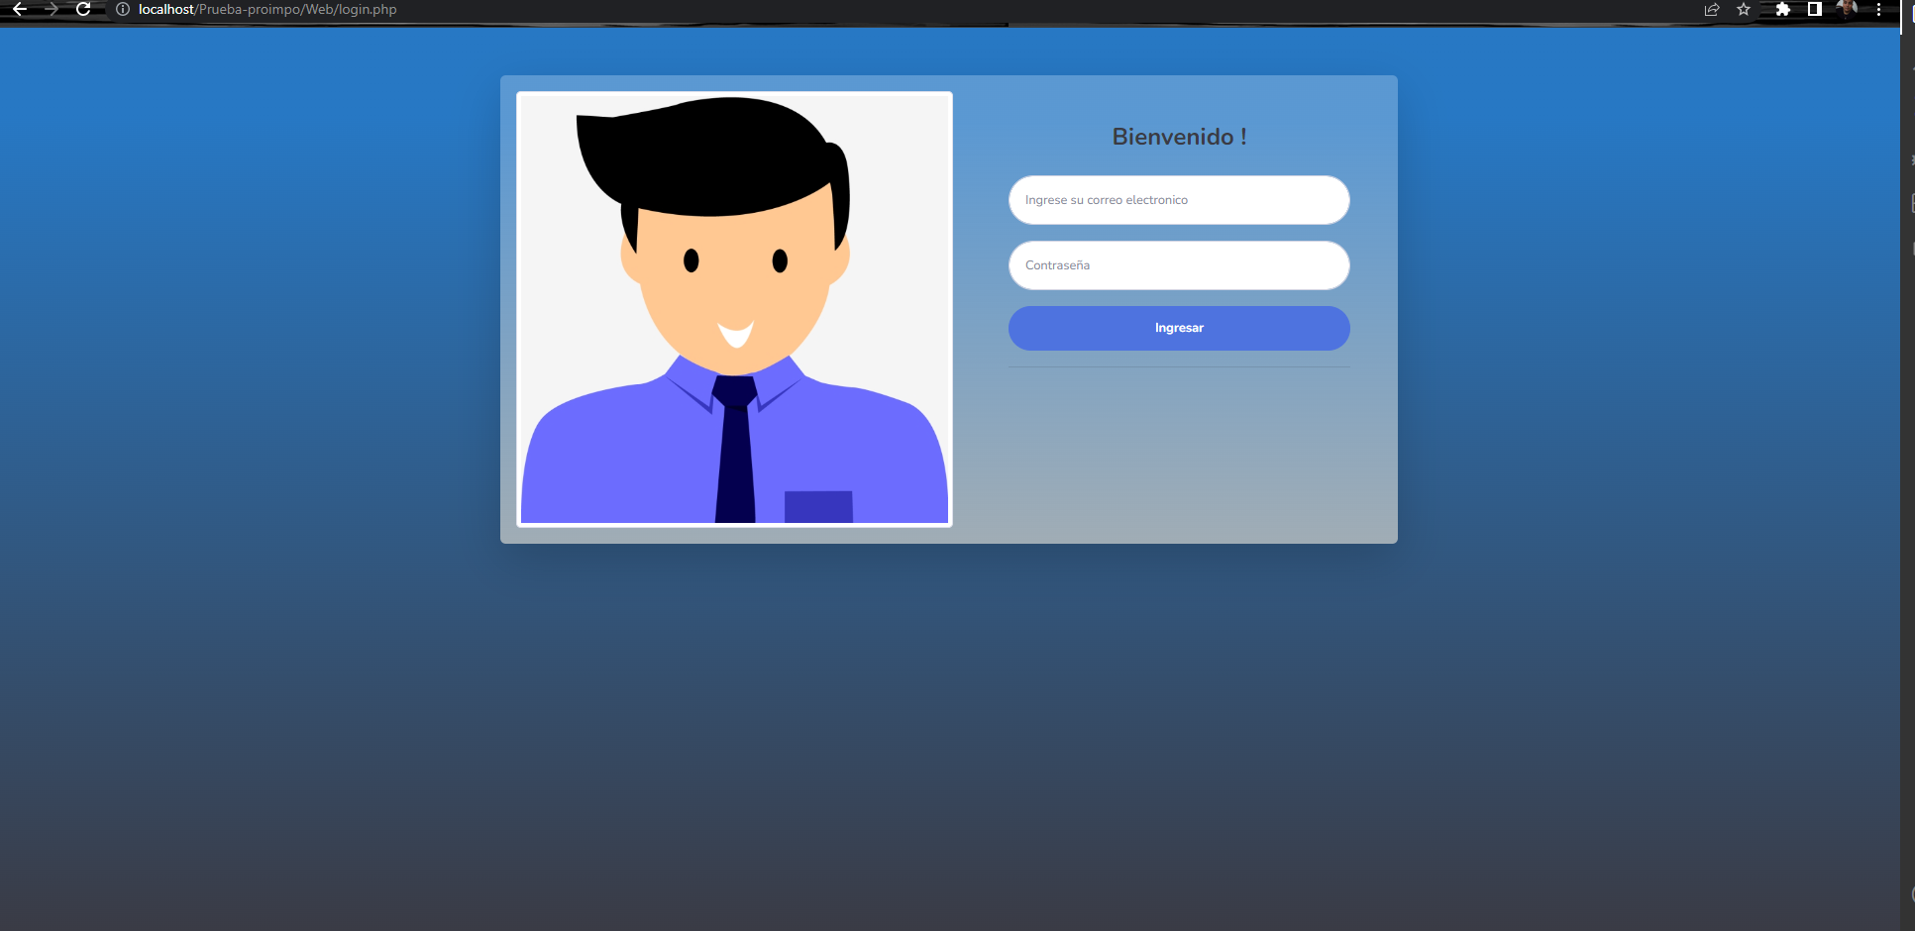

1. Ingresar correo y contraseña:

Correo: usuarioprueba@gmail.com

password: 12345

1. Al ingresar llegaran a un dashboard visual no tiene funcionamiento todavía se tiene solo para los próximos arreglos que se le realizaran al proyecto

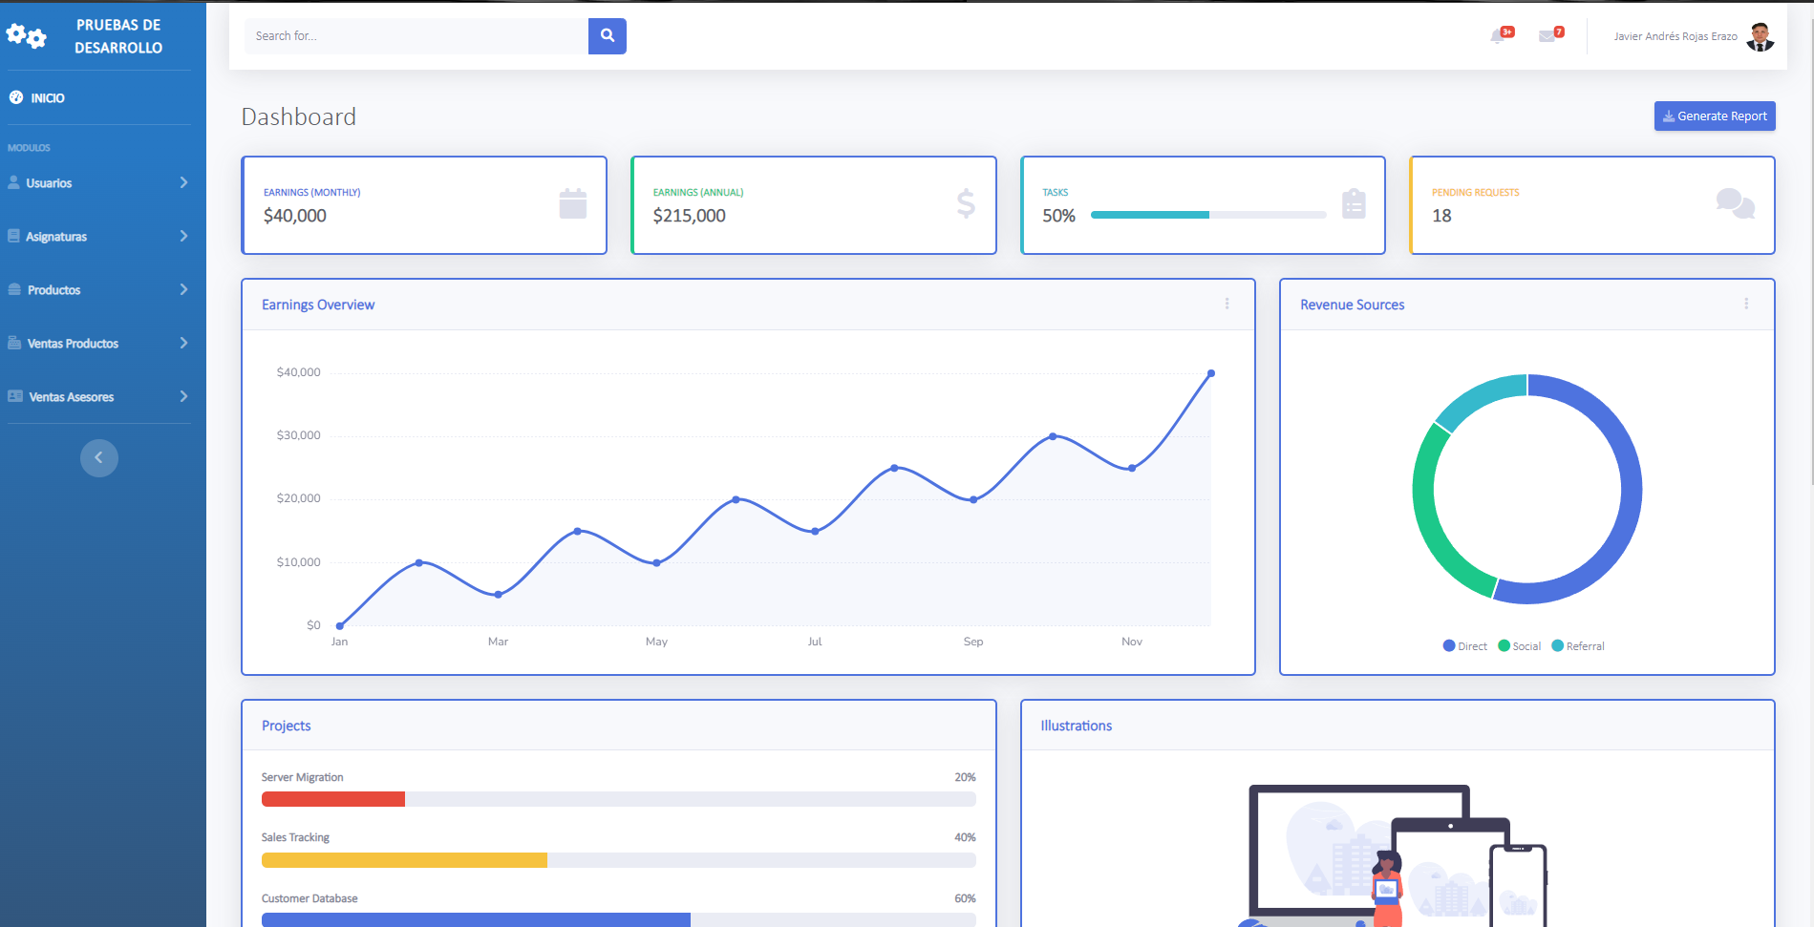

1. Para el registro de usuarios vamos al módulo Usuarios Presionamos saldrá un acordeón, y presionamos click en Registrar Usuarios.

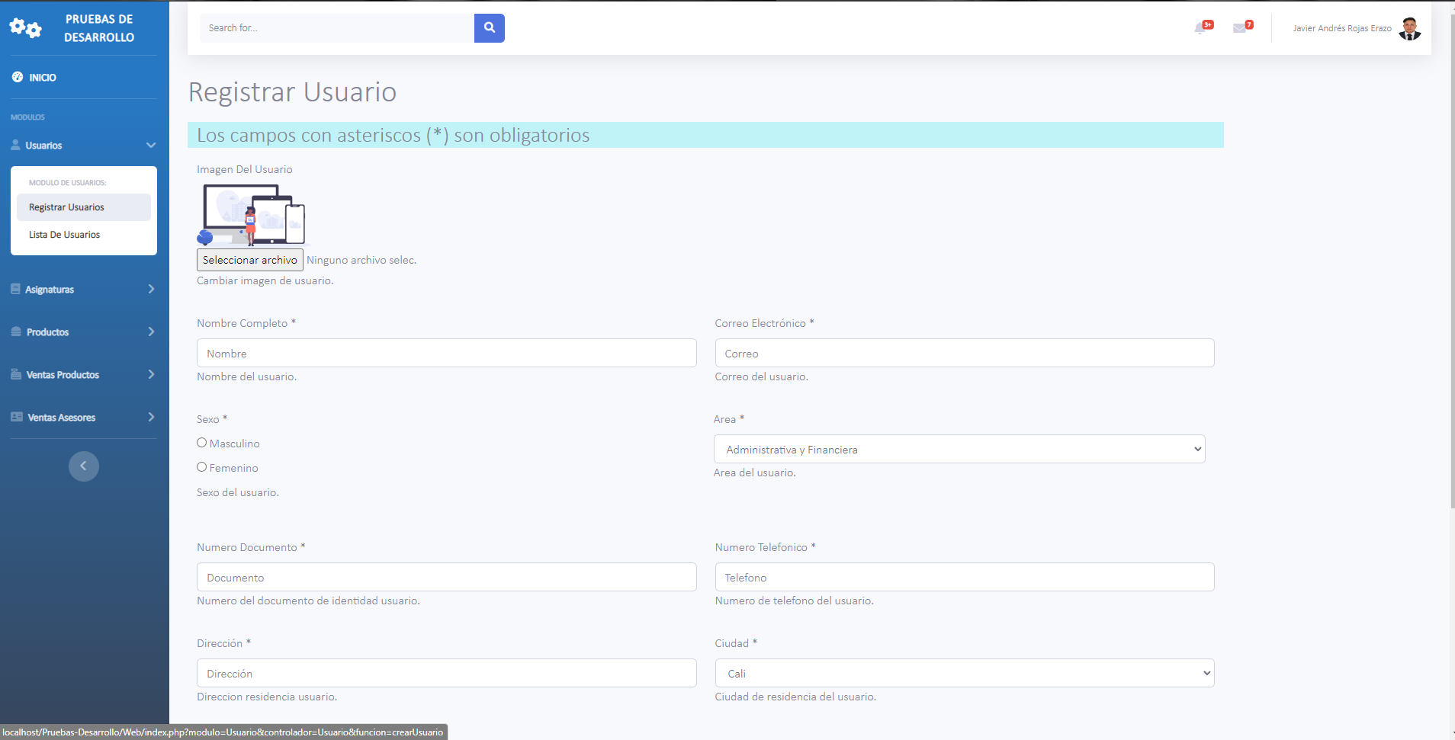

Al momento de registrar usuarios pedirá obligatoriamente todos los datos.

En el sistema tiene validaciones para los campos vacíos a excepción de la imagen que se

Usara una por defecto en caso no se querer colocar alguna.

Al momento de registrar al nuevo usuario estará en el listado de usuarios registrados en el sistema.

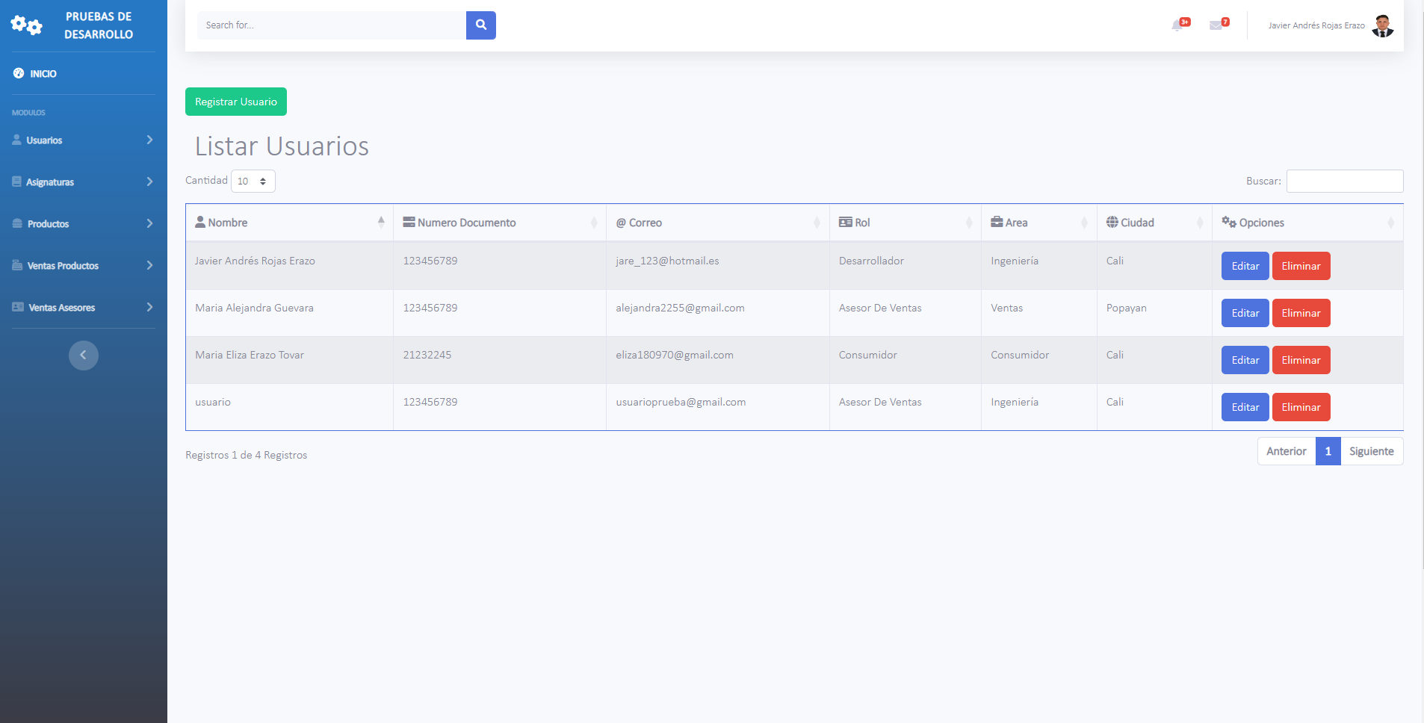

En modulo de usuarios tiene un crud completo en el cual podrá realizar CREAR, EDITAR, ELIMINAR un usuario.

Tenga en cuenta que si creo un usuario este podrá ingresar con el correcto que se le asigno y la contraseña será 12345

1. Para poder realizar ventas tendrá que tener productos registrados para ellos se debe ir al módulo Productos, Registrar Productos.

Tener en cuenta que todos los datos son obligatorios.

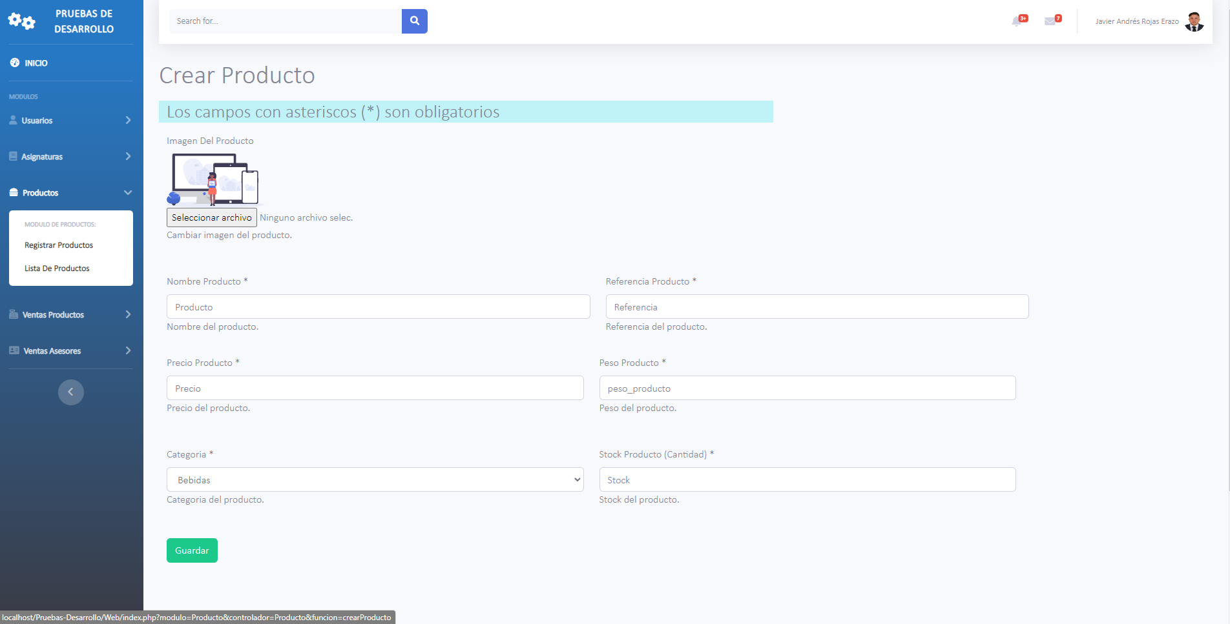

1. Al registrar un nuevo producto lo llevara a la vista listado de productos.

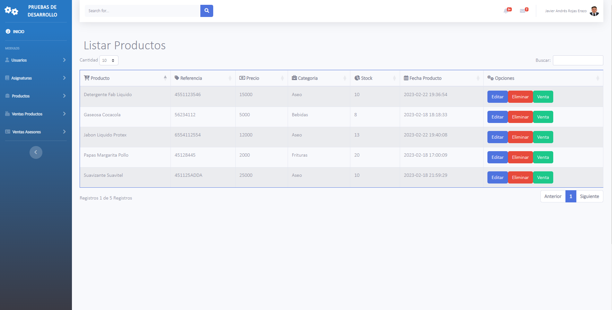

Aquí tienes un CRUD completo sobre EDITAR, ELIMINAR Y para CREAR A través del acordeón que se muestra en la imagen del punto 5

Existe un botón Venta que es el encargado de que el producto se habilite para la tienda virtual porque se tiene en cuenta que no siempre queremos que todos los productos que hemos creado aparezcan en nuestra tienda virtual

Al presionarlo nos llevara a una vista con los datos del producto.

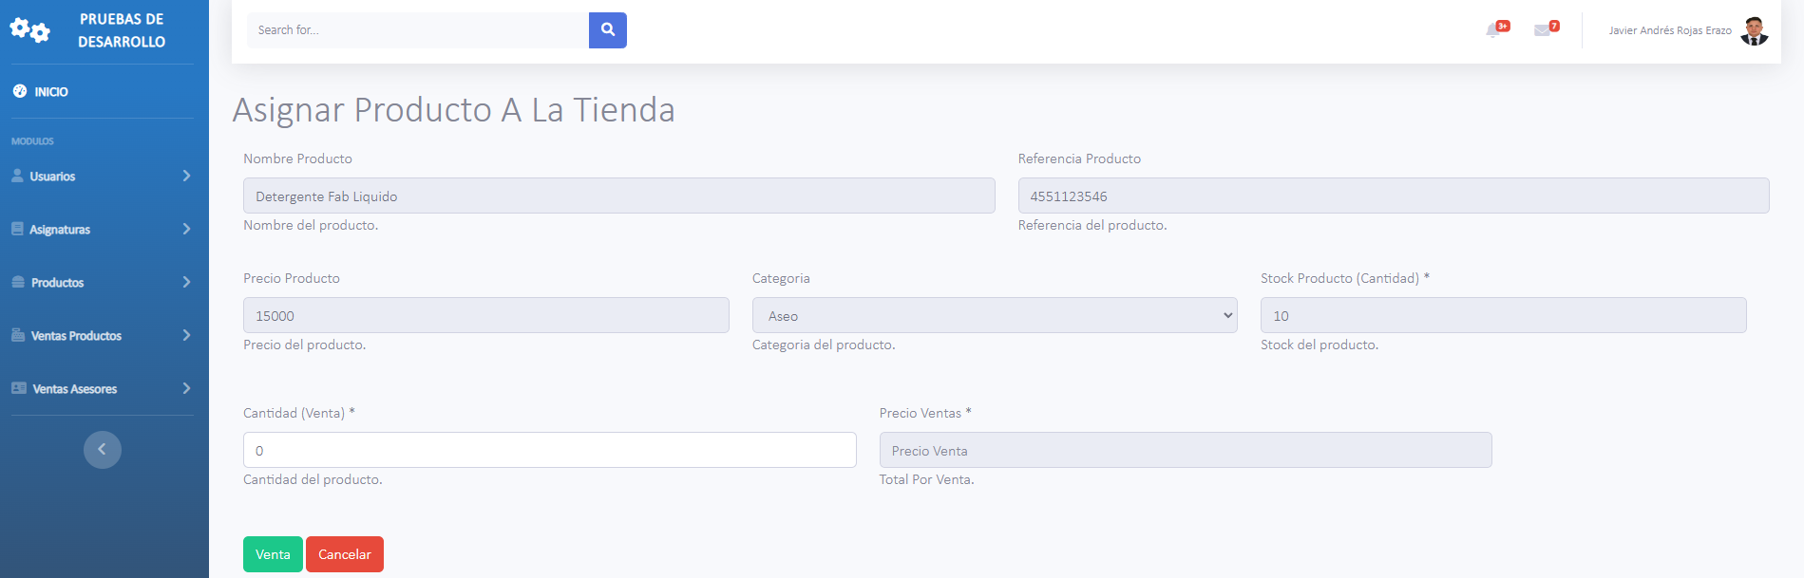

Aquí podremos asignar la cantidad del producto queremos que se vea en nuestra tienda virtual.

Para ingresar a la tienda virtual vamos al modulo Ventas Productos, cliqueando aparecerá los 2 módulos:

uno será Entrar a la tienda el otro será listado de ventas que será los productos que tenemos en nuestra tienda virtual.

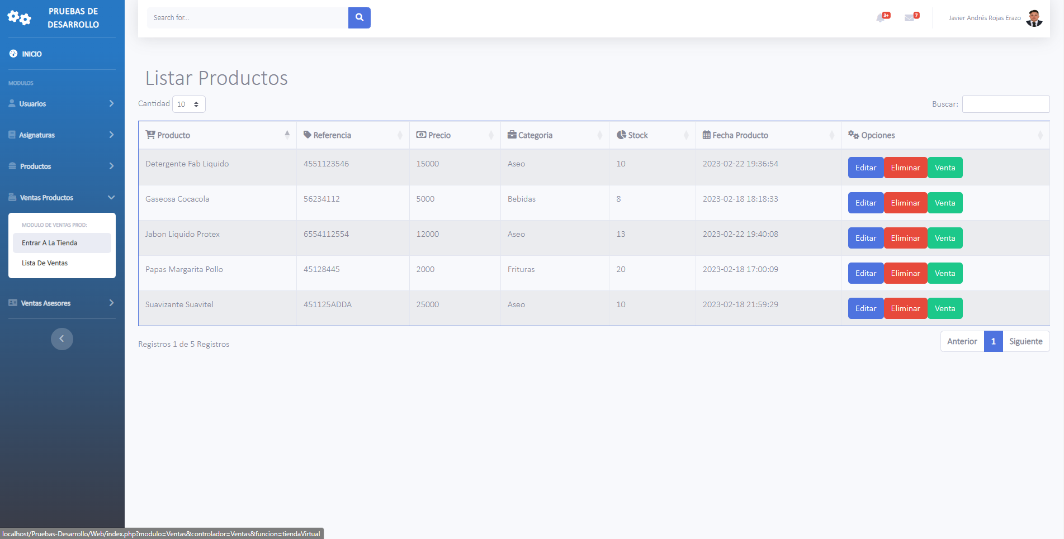

Al presionar Entrar A La Tienda nos llevara a la vista de la tienda virtual donde mostrara todos los productos que tenemos habilitados para la venta.

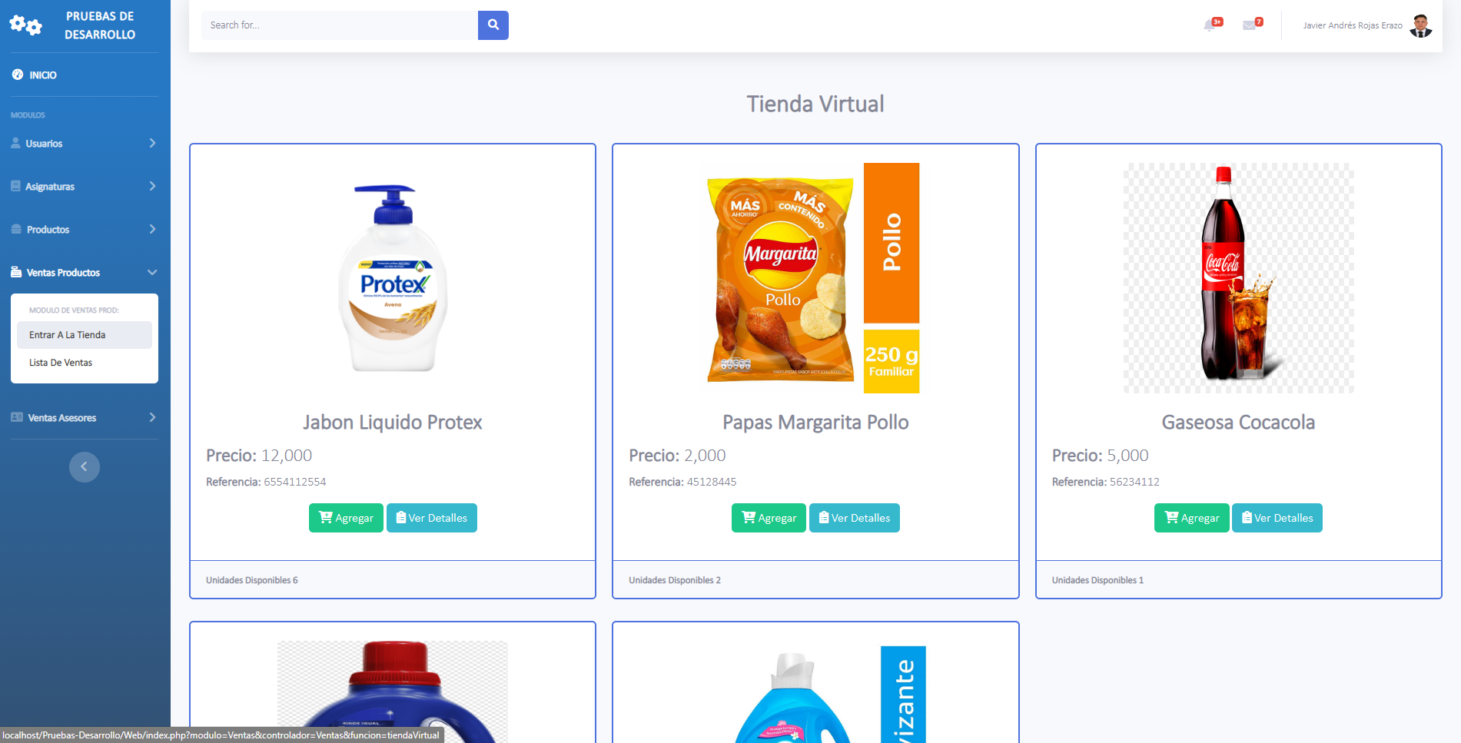

Aquí visualizaremos los productos que tenemos en el sistema al presionar agregar nos aparecerá una nueva ventana el cual nos mostrara datos básicos del producto y para seleccionar la cantidad de unidades que deseamos ( - ) y el ( + ) y agregar producto el cual registra el producto y lo guarda en la base de datos aun está en desarrollo la muestra de los productos seleccionados y la venta.

En este apartado presionamos Procesos / Eventos y se despliega un acordeón con parte de crear, listar, buscar

Al presionar crear nos llevara a esta vista donde podremos crear el proceso.

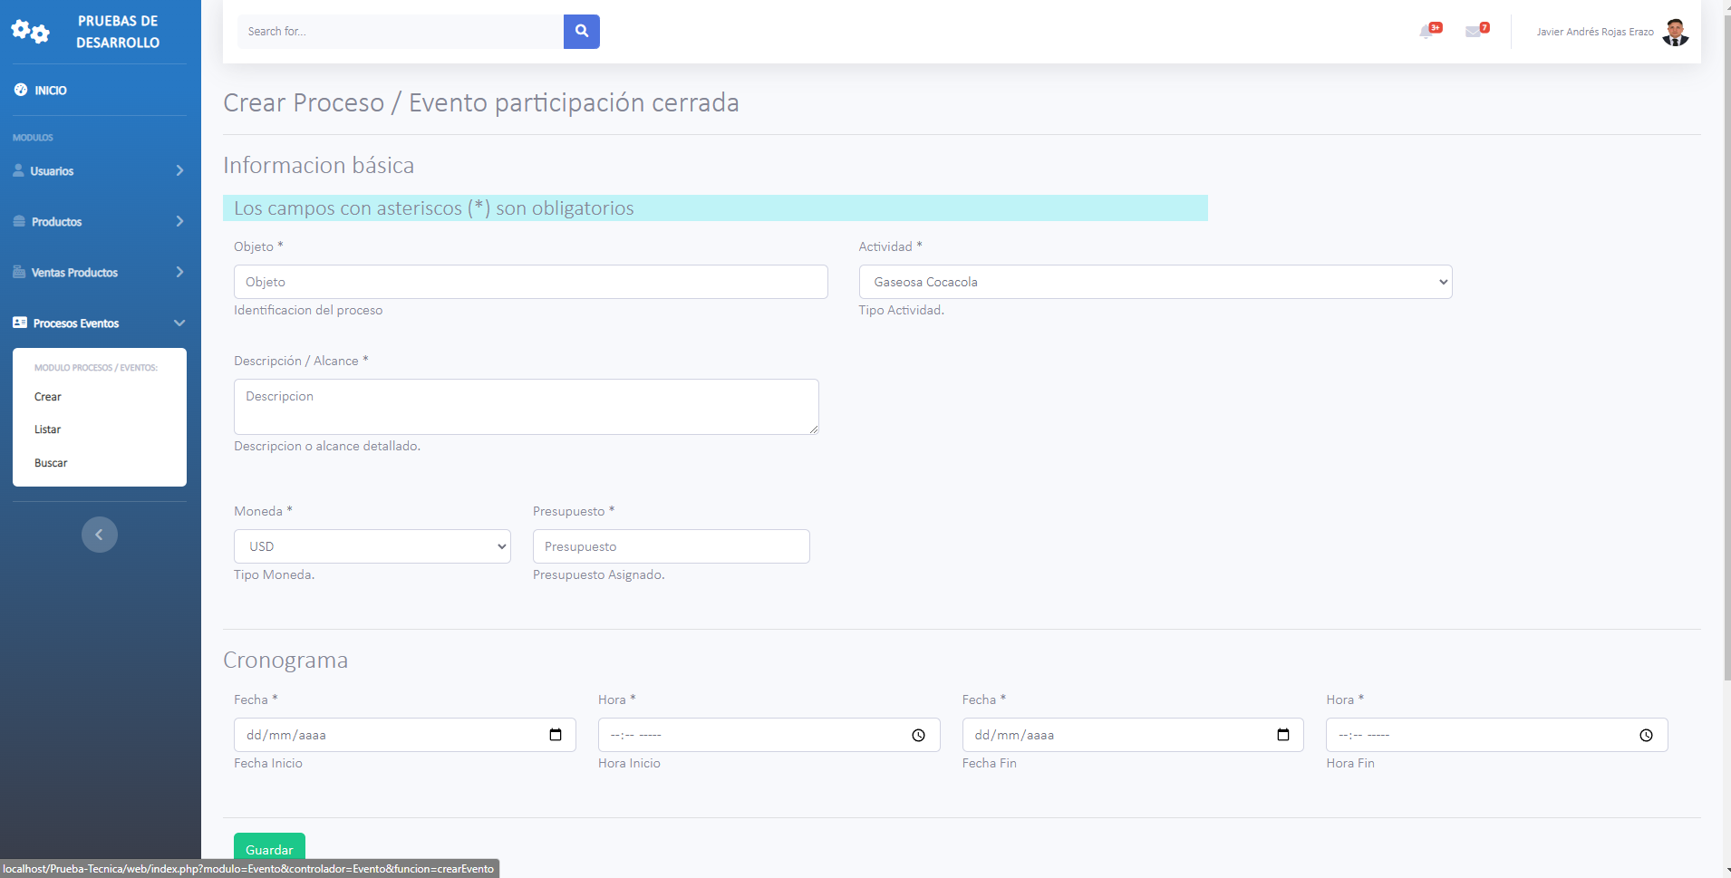

En este apartado se puede crear el proceso recuerda que todos los campos son obligatorios en este apartado para guardar el proceso.

Al registrar el proceso nos llevara a la siguiente vista que lista los procesos creados actualmente.

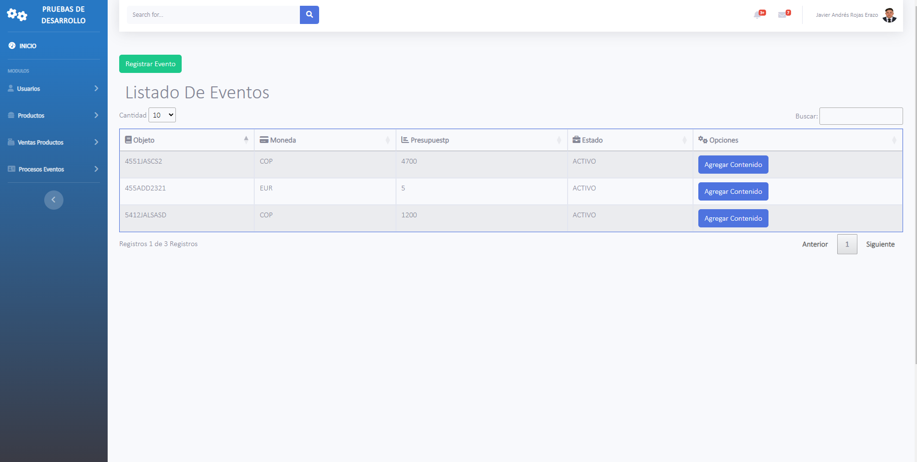

Aquí al presionar el botón Agregar contenido nos llevara a una vista nueva donde podremos subir los archivos necesarios.

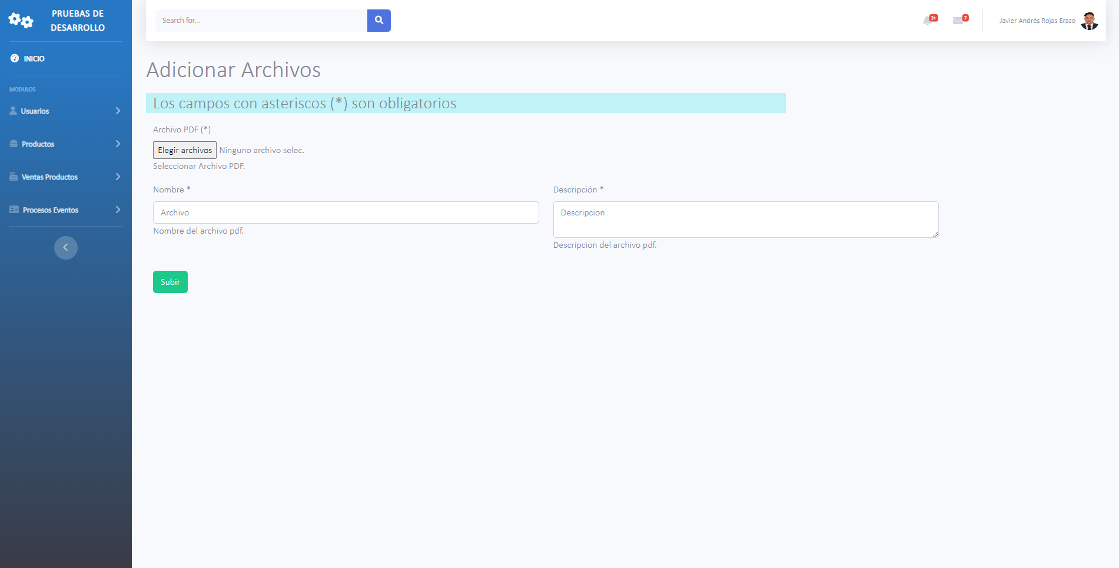

Al ingresar la información o los archivos el lo regresara de nuevo al listado anterior, si deseas regresar tambien puedes pisar el modulo Procesos Eventos y listar y te llevara a la vista nueva mente.

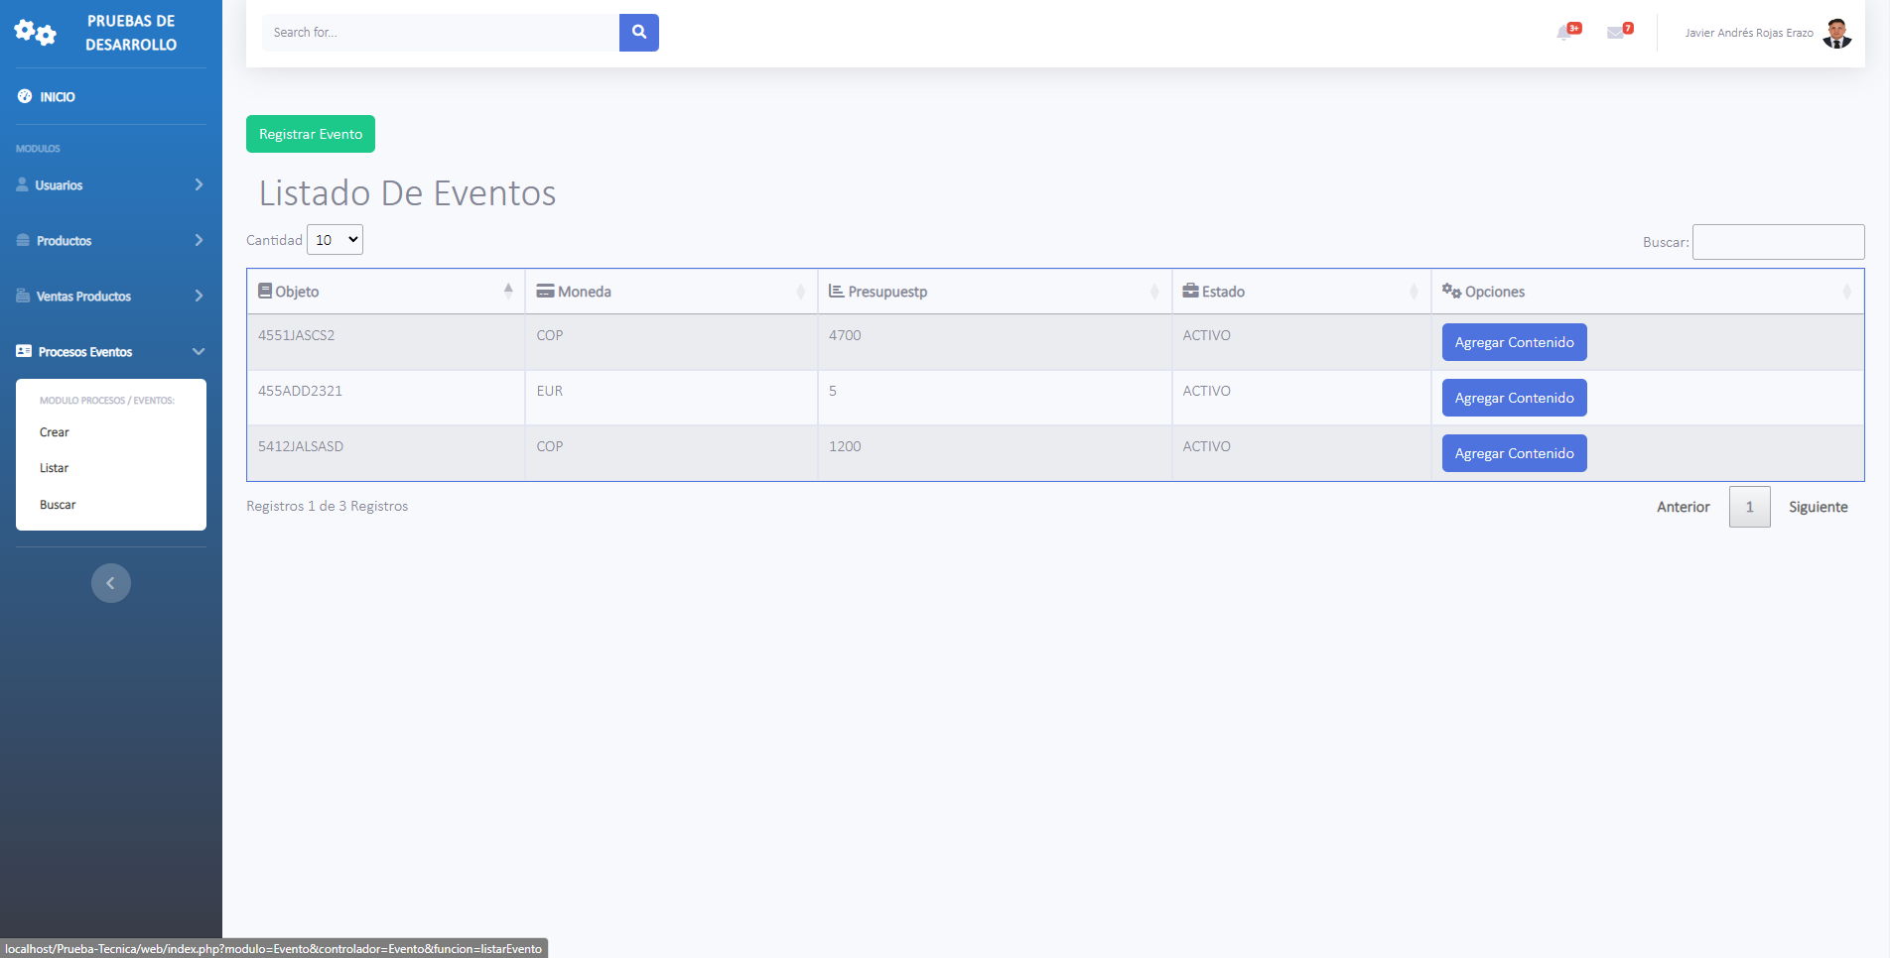

Ya si deseamos sacar la información de los eventos, presionamos Procesos Eventos, Buscar nos llevara a la vista detallada donde esta toda la información necesaria.

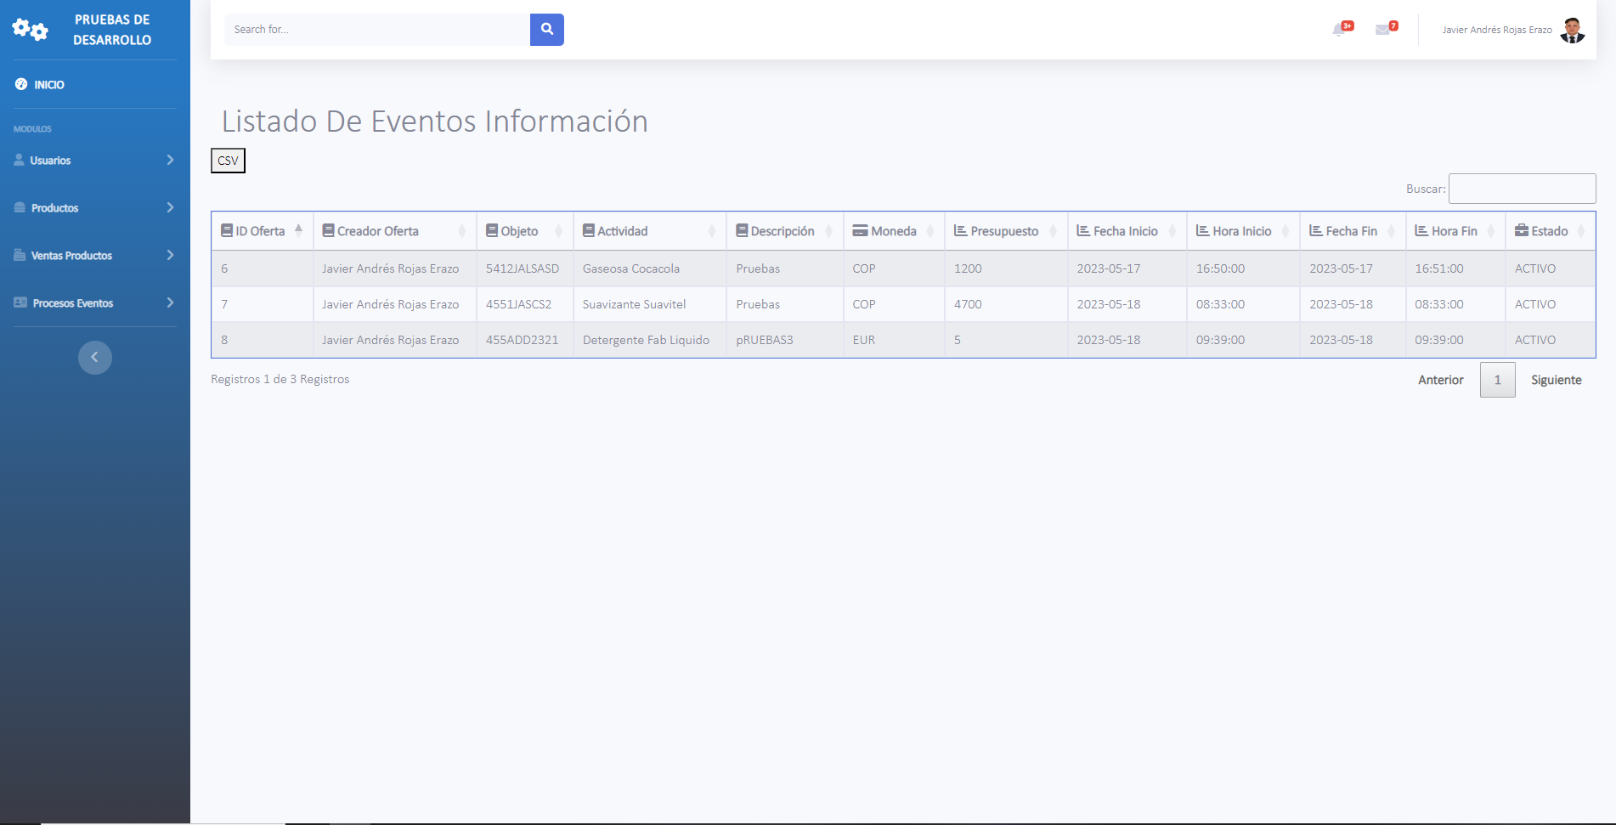

Si deseamos sacar toda la información presionamos csv y nos descargara el archivo en formato csv o si queremos uno en especial escribimos sobre el Buscar y cuando lo tengamos el archivo necesario solo presionamos el csv.

Tener en cuenta la contraseña del usuario siempre será 12345 por defecto.

La base de datos se encuentra incluida en la carpeta del proyecto: Prueba-Tecnica

El nombre de la base de datos debe ser siempre: prueba_tecnica_dev

Muchas gracias por su atención.

Atentamente: Javier Andres Rojas Erazo.